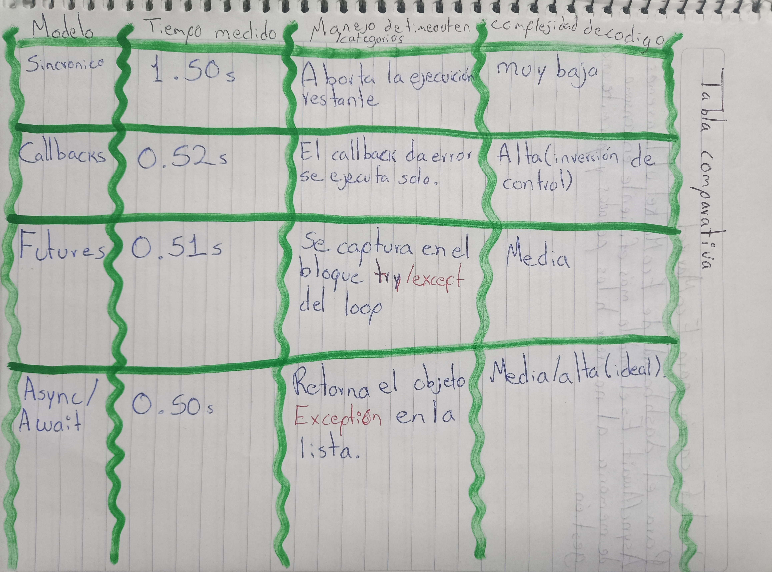

**Justificación para EcoMarket**

Para el dashboard de EcoMarket, utilizaremos Async/Await (asyncio). Es el modelo más eficiente en consumo de memoria al no crear hilos pesados y permite una gestión de errores granular con gather. Dado que el CTO de TechNova busca escalabilidad, asyncio nos permitirá manejar cientos de peticiones simultáneas cuando la plataforma crezca, manteniendo el tiempo de respuesta por debajo del segundo crítico para los inversionistas.